משרד החינוך
המנהל למדע וטכנולוגיה
הפיקוח על הוראת מדע וטכנולוגיה הפיקוח על הוראת הפיזיקה

אינטראקציה
פיתוח הפעילות : זאב קרקובר, המכון למצוינות בהוראה, המרכז הישראלי למצוינות בחינוך

מטרות היחידה
יחידת לימוד זו היא חלק מתכנית הלימודים בתחום "תנועה ואינטראקציה בחלל". זוהי הרחבה ייחודית לתלמידי העתודה המדעית טכנולוגית. היחידה עוסקת במושג האינטראקציה כהפעלה הדדית של כוחות בין שני גופים, ובאופיה הכוללני על כל הכוחות בטבע.

מיומנויות:

תכנון וביצוע של ניסויי איכותי

הסקת מסקנות

בניית הכללות מתוך ניסויים

מבנה היחידה
היחידה כוללת מהלך של בניית המושגים בסדרה של שלבי ביניים, תוך הכרות עם אינטראקציות חשובות.
ניסויי תלמיד והדגמות מורה ישולבו במהלך הלמידה.

לוח זמנים אפשרי
היחידה מיועדת לשלוש שעות הוראה (ראו פירוט בסוף היחידה).

הרקע של התלמידים
ההנחה היא כי התלמידים למדו את תחום התנועה במסגרת לימודי העתודה בפיזיקה לכיתה ז.

ציוד
מגנטי מוט, סיכות משרדיות, נסורת ברזל, בלונים, מטלית צמר, קרש בנין (או סרגל עץ) באורך מטר, זכוכית שעון בקוטר 100 מ"מ, שבבי נייר, פחיות לפתילות (ראו דף חקר "אינטראקציה מגנטית").

שותפים לעשייה

קראו והעירו:
ד"ר רוני מועלם, מדריך ארצי לפיזיקה במדע וטכנולוגיה, המינהל למדע וטכנולוגיה
מיכאל סבין, הפיקוח על הוראת הפיזיקה
אתי טל, מדריכה ארצית לעתודה המדעית טכנולוגית במדע וטכנולוגיה, המינהל למדע וטכנולוגיה
גניה חייקין, מדריכה ארצית במדע וטכנולוגיה, המינהל למדע וטכנולוגיה
ד"ר אבי פולג, ראש המכון למצוינות בהוראה, המרכז הישראלי למצוינות בחינוך

אינטראקציה על פי ניוטון
ניוטון פותח את ה-Princpia שלו בהגדרות ובחוקי תנועה. הכותרת של חוקי התנועה היא
AXIOMATA sive LEGES MOTUS
בעברית: "אכסיומות או חוקי תנועה". ניוטון מציג את המבנה התיאורטי שהוא בונה באופן אנלוגי לגיאומטריה של אויקלידס, כסדרה של משפטים שמוכחים לוגית זה מזה, כאשר בבסיס מונחות האכסיומות, שאותן אין מבססים על משפטים קודמים. המבנה התיאורטי ה"אויקלידי" הזה אמור לתאר את התנועה בטבע. האקסיומות הן "חוקי התנועה". יש שלושה חוקי תנועה (אקסיומות). החוק השלישי נפתח במילים "לכל פעולה (actio) יש תגובה (reactio)...". זוהי הצהרת ההדדיות הגדולה של ניוטון.
עוד נחזור לחוק השלישי באחת מיחידות הלימוד הבאות, שם נעסוק בשוויון העוצמות שבין הפעולה והתגובה, ביחס בין הכיוונים של שני הכוחות ובהשלכות הטכנולוגיות הכבירות של הדבר. ראוי להעיר כבר כאן שזוג המונחים פעולה ותגובה עלול להטעות, שהרי דומה שהוא מבחין בין יוזם לבין מגיב, בעוד שרוח החוק היא בהדדיות המלאה. כל אחד מן הגופים הוא גם פועל וגם מגיב. העניין הזה עומד בהתנגשות עם תפישות קמאיות. עוד נתמודד עם הדברים.

ביחידת הלימוד הזאת נעסוק רק בעצם ההדדיות, ובאופן שהיא מתגלה בכל תופעות הטבע, ובמיוחד בכוחות שפועלים ממרחק (מגנטיות, חשמל, כבידה). לא בכל מקרה ההדדיות שקופה. יש צורך בסדרת התנסויות, בהסקת מסקנות ובבניית הכללות. זהו פרק באופן שבו הפיזיקאי לומד על המציאות, מבלי שהוא נזקק לכלים מתמטיים. הדברים אמורים במיוחד בעבור הכבידה. גלילאו וניוטון יהיו גיבורי התרבות שניעזר בהם. זה יקשור אותנו באופן מפורש למטרה ראשית של הלמידה – רתימת חקר הכוחות להבנת המציאות האסטרונומית.

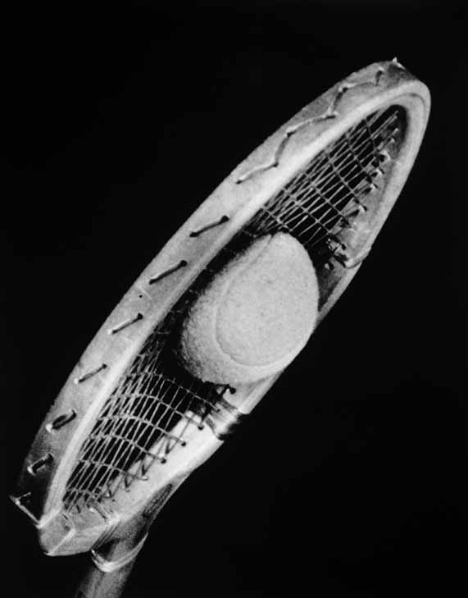
אינטראקציה
עקרונות יסוד

בתמונה שלפנינו, שנעשתה על ידי "דוק" אג'רטון, מתרחש מפגש בין מחבט מהיר לכדור טניס מהיר ממנו. בעקבות ההתנגשות תשתנה המהירות של שני הגופים המתנגשים. הכדור יחזור על עקבותיו במהירות גדולה, המחבט יואט. אפשר לראות בתמונה כי צורת הכדור משתנה מאוד (זמנית). אפשר לראות גם שינוי בצורת הרשת של המחבט. לפנינו הפעלה הדדית של כוח. זוהי אינטראקציה. שינוי של מהירות מחייב הפעלה של כוח על ידי גוף אחר, במגע או ממרחק. בו בזמן מפעיל הגוף השני כוח על הגוף הראשון. ביחידה זו נראה כי מדובר בכלל גדול, שנכון לכל הכוחות בטבע. ביחידה מאוחרת יותר, נחזור לדון באינטראקציה בהקשר של החוק השלישי של ניוטון.
© 2010 MIT. Courtesy of MIT Museum
מה יקרה ביחידת לימוד זו?
המהלך העיקרי ביחידה זו הוא בחינה של מושג האינטראקציה בסדרה של אחדים ממופעיה – מגע, מגנטיות, חשמל (אלקטרוסטטיקה) וכבידה. בכל אחד מן המקרים נראה כי פעולת הגומלין מתרחשת תמיד. גם כאשר המצב בין שני הגופים אינו סימטרי. חשוב לזכור שהדדיות בהפעלת כוחות אינה אינטואיטיבית והיא מנוגדת לתפישות קדומות שתלמידים מביאים איתם מהתנסויות יומיומיות. היחידה הזאת מיועדת להציף את הבעיה ולהתמודד עמה.
אף שהיחידה אינה עוסקת במפורש בחלל, ברור שמדובר במושגים הכרחיים לקראת הטיסה לחלל (מנוע רקטי, לדוגמה).
נפתח בהצגת שלבי הטיעון המדעי. לאחר מכן יוצגו הפעילויות לתלמיד.

תיעוד ניסויים באמצעות צילום
אנו מלמדים את תלמידינו לתעד את הניסוי שלהם באמצעות איסוף נתונים וייצוגם בטבלה ובגרף. הניסויים ביחידה זו אינם כמותיים. אפשר לתעד אותם מילולית. עם זאת, יש דרך נוספת שעשויה להיות אטרקטיבית לתלמידים – צילום – בתמונות סטילס או בווידיאו. האפשרות הזאת זמינה ביותר כיום. בעבר היה מקובל לסכם למידה בהפקת כרזה (פוסטר). בעבר הקרוב יותר הפיקו מצגות ממוחשבות. הפקה של סרט וידיאו שמציג את הניסוי עשויה להניע תלמידים לפעול. סרט כזה עשוי להיות מוצג באתר בית הספר. תלמידים יכולים להעלות את הסרט שלהם ל-YouTube. תלמידים עשויים לשלב בסרט כזה רעיונות משלהם. זה יכול לעודד תלמידים לשפר את הניסוי ולהמשיך לפעול מעבר לשעת הלימוד בכיתה.

מהלך הלמידה

שלבי הטיעון המדעי
עתה אנו נכנסים לסדרת השלבים שירכיבו מהלך מדעי שלם. נציג תחילה את שרשרת הטיעונים בתרשים שבו הדברים מוצגים בתמצית, ולאחר מכן נדון בכל שלב בפירוט. חשוב לקרוא גם את הדיון המפורט, מפני שהוא כולל עניינים עדינים שמחייבים זהירות, ומפני שמדובר כאן בהיקף גדול מאוד של תובנות פיזיקליות מרהיבות. לטובת המורה נפתח בהצגה תמציתית של שרשרת הטיעונים, שתוצג לתלמיד לסיכום המהלך.

שרשרת הטיעונים
א. הדדיות בהפעלת כוחות מגע – אינטראקציה
כאשר גוף מפעיל כוח מגע על גוף שני, גם הגוף השני מפעיל כוח על הגוף הראשון. זוהי פעולת גומלין – אינטראקציה.
האם זה מתרחש גם כאשר כוחות פועלים ממרחק?
ב. הדדיות בהפעלת כוחות ממרחק בין מגנטים
אם מגנט אחד מושך מגנט אחר, יש גם משיכה בכיוון ההפוך. כך גם כאשר יש דחייה. מדובר בפעולת גומלין – אינטראקציה.
האם זה מתרחש גם כאשר מגנט מושך ברזל שאינו ממוגנט?
ג. הדדיות בהפעלת כוחות ממרחק בין מגנט לבין ברזל לא ממוגנט
כאשר מגנט מושך גוף שאינו ממוגנט, המשיכה פועלת על שני הגופים.
האם ההדדיות מתקיימת גם כאשר מדובר בכוח אחר (שאינו מגנטי) שפועל ממרחק?
ד. הדדיות בהפעלת כוחות ממרחק בין בלונים משופשפים ("חשמל סטטי")
שני בלונים משופשפים דוחים זה את זה באופן הדדי.
האם ההדדיות מתקיימת גם כאשר אחד הגופים אינו משופשף?
ה. הדדיות בהפעלת כוחות בין בלון משופשף לבין גופים נייטרליים ("חשמל סטטי")
בלון משופשף מסוגל למשוך גופים נייטרליים רבים, ובאותו זמן הוא נמשך על ידם.
מה באשר לנטיית גופים ליפול מטה – האם גם כאן מדובר בהפעלת כוח על ידי גוף אחר?
ו. כבידה סמוך לפני הארץ
כל הגופים שסמוכים לפני הארץ נמשכים לכיוון מרכז הארץ. מכאן מתבקש לקבוע כי הארץ מושכת גופים שסמוכים אליה.
האם גם כאן יש אינטראקציה? האם הגוף הנופל מושך את הארץ?
ז. הארץ מושכת ונמשכת באמצעות כבידה
הירח אינו מתמיד, אלא נע סביב הארץ, כפי שהארץ אינה נעה בקו ישר, אלא נמשכת על ידי השמש. מכאן שהארץ מושכת ונמשכת כאחד. כבידה היא, אפוא, תופעה הדדית.
האם לטענת ההדדיות הזו הסכימו בימי ניוטון גם אלה שחשבו אז כי הארץ אינה נעה?
ח. כוכב הלכת צדק מושך ונמשך באמצעות כבידה
גלילאו גילה באמצעות הטלסקופ כי לצדק יש ירחים. מכאן שצדק נמשך על ידי השמש ומושך את ירחיו. מכאן שכבידה היא תופעה הדדית. גם כוכבים נמשכים ואינם מושכים בלבד.
כל הכוחות שאנו מכירים הם חלק מתופעה הדדית – אינטראקציה.

א. הדדיות בהפעלת כוחות מגע – אינטראקציה
מטרתנו בהמשך הדרך היא לנווט גופים – לקבוע את נתיבם ואת מהירותם. זוהי התערבות חיצונית במהלך תנועתו הטבעית של הגוף. כבר ראינו (בשנת הלימודים הקודמת) כי תנועתו הקודמת של גוף חופשי מהשפעות חיצוניות היא תנועה במהירות קבועה בקו ישר. אנו מעוניינים להגדיל את מהירותו של רכב חלל כדי להתגבר על נטייתו ליפול מטה ולכוון את תנועתו אל הירח. שם נרצה למתן את מהירותו כדי שלא יתרסק בהגיעו לפני הירח. לשם כך עלינו לדעת כיצד השפעות חיצוניות משנות את המסלול – כיצד מאיצים? כיצד משנים כיוון?
כאמור יש צורך בהשפעה חיצונית. את זאת אמור לספק מישהו (או משהו) אחר. גוף אינו יכול להניע את עצמו. לדוגמה: כדי להזיז פסנתר נייח, יש צורך שמישהו ידחוף אותו. כדי להוציא כדור ביליארד ממנוחה, מקובל להשתמש בכדור אחר שפוגע בו ומשנה את מהירותו (שהייתה אפס). כדי לעצור עגלה שיורדת במדרון, ייתכן שנעמוד בדרכה וננסה לבלום אותה על ידי הפעלת כוח בכיוון ההפוך. בכל המקרים האלה, היה צורך בהשפעה חיצונית שמופעלת על ידי גוף אחר. להשפעה החיצונית הזו אנו קוראים כוח. הכוח הזה, שמופעל מן החוץ, מופעל על ידי גוף אחר.
מן הניסיון נראה כי גם הגוף שמפעיל את הכוח מושפע מן התהליך. מי שדוחף פסנתר חש שהפסנתר מפעיל כוח על היד שלו, כאשר הוא מתנגד לתנועתה. מהירותו של כדור הביליארד הפוגע משתנה ובדרך כלל גם כיוון תנועתו. מי שעומד בדרכה של העגלה שמידרדרת במדרון, ומנסה לעצור אותה, חש בכוח שהיא מפעילה עליו.
הדוגמאות האלה מביאות אותנו לתובנה שהפעלת כוח היא פעולה הדדית. כוח אינו פעולה חד צדדית. מדובר בפעולת-גומלין, ובשפה המקובלת על פיזיקאים – באינטראקציה. ביחידת לימוד זו אנו עורכים הכרות ראשונית עם האינטראקציה כמושג מפתח.

מילים ראשונות על "כוח"
כאמור, בעת האינטראקציה, מפעיל כל גוף כוח על הגוף האחר. בשלב זה אנו יכולים לומר על הכוח את הדברים הבאים: כוח גורם לכך שגוף אינו מתמיד בתנועתו (במהירות קבועה ובקו ישר). ביחידת לימוד זו לא נעסוק בדרכי המדידה של הכוח או ביחידות המקובלות שלו. את זה נותיר ליחידות הלימוד הבאות. עם זאת, נוכל לומר כי כוח גדול יותר גורם לשינוי גדול יותר בתנועה. בהעדר כוח, אין שינוי בתנועה והגוף מתמיד בתנועתו. בהמשך נעסוק בכוח כמשנה צורה של גוף.

כוחות במגע וממרחק
כאן אפשר לדבר על דוגמאות שונות של הפעלת כוחות. בדוגמאות שהבאנו למעלה היה צורך במגע כדי להניע או לעצור גופים. בכל המקרים האלה דומה שהפעלת הכוח קשורה בכך שגוף אחד מנסה להיכנס למקום שבו נמצא גוף אחר. עם זאת, תלמידים יודעים שאפשר להשפיע על תנועה ממרחק באמצעות מגנטים. כלומר: אפשר להפעיל כוחות גם ממרחק. אמנם דומה שרוב בני אדם סבורים שכוח מחייב מגע, וכוחות ממרחק נראים כסוג של כישוף, וכי חייב להיות סוג של מנגנון מכני שיש בו מגע, אך המציאות מורה שיש כוחות כאלה, בין אם יש לנו הסבר מנגנוני כזה, בין לא.

ב. הדדיות בהפעלת כוחות ממרחק בין מגנטים
ראינו כי בעת מגע בין שני גופים יש אינטראקציה ובתנועת שני הגופים חל שינוי. מה יקרה כאשר מדובר בכוחות ממרחק? נבחן זאת במקרה של הכוח המגנטי. נחזיק בשני מגנטי-מוט זה מול זה, כאשר הקוטב הצפוני של מגנט אחד סמוך לקוטב הדרומי של מגנט שני (ראו איור). ברגע מסוים נשחרר את המגנטים. הם ינועו זה לקראת זה. המהירות של שני המגנטים תשתנה. הדבר מעיד שכל אחד מהם הפעיל כוח על האחר. זוהי אינטראקציה. אם נציב אותם כך שהקטבים הדרומיים שלהם סמוכים זה לזה נצפה בדחייה הדדית. גם זוהי אינטראקציה. אם אחד המגנטים כבד מן האחר, יתברר כי מהירותו של הכבד משתנה פחות ממהירותו של הקל. זה מתאים לניסיון היומיומי שלנו, המלמד אותנו שקשה יותר להזיז גופים כבדים. אנו מתחילים לרמז כאן על החוק השני של ניוטון. די לנו לפי שעה ברמז הזה. אל החוק השני נתוודע בהדרגה.
מה יקרה אם אחד המגנטים יהיה כבד בהרבה מן האחר? ייתכן מאוד שלא נבחין כלל בתנועתו של המגנט הכבד. ייתכן מאוד שאפילו חיכוך קל ימנע את תנועתו של המגנט הכבד. במקרה כזה נצטרך לניסוי מתוחכם כדי לזהות את תנועתו. כאשר עושים ניסויים כאלה מתברר כי גם הגוף הכבד נע.

ג. הדדיות בהפעלת כוחות ממרחק בין מגנט לבין ברזל לא ממוגנט
עתה נשנה את הניסוי. נחליף את אחד המגנטים בסיכות ברזל לא ממוגנטות. כאשר נניח מגנט על השולחן, סמוך לסיכת ברזל, נראה את הסיכה מגיבה מיד ונעה אל המגנט, אך לא נראה את תנועת המגנט. כיצד מסבירים את התופעה?
מי שאינו מצוי בפיזיקה עשוי להשיב כך: המגנט מושך את סיכת הברזל מפני שיש לו תכונת משיכה. הסכיה, שלא הייתה ממוגנטת, אינה מושכת את המגנט, מפני שאין לה תכונת משיכה. הטענה כאן היא שאין מקום להשוות מין בשאינו מינו. אי אפשר לפסול טענה כזאת מבחינה מדעית. מה שיש לעשות הוא למצוא ניסוי מכריע, שיבחן אם היא נכונה.
הניסוי המכריע כאן הוא פשוט למדי. נקרב מגנט לגוש ברזל כבד, או לברזל שמקובע בקיר או בשולחן, ונבחן אם גם הפעם המגנט אינו נמשך אל הברזל. במקרה זה יתברר כי המגנט יוצא ממנוחה, צובר מהירות ומתקרב אל הברזל שלא היה ממוגנט.
האם נאמר שהפעם הברזל שלא היה ממוגנט משך את המגנט? מתברר כי המשיכה היא עניין הדדי. בכל אינטראקציה שני המשתתפים מפעילים כוח (או ששניהם אינם מפעילים, אך אין מצב שבו רק אחד מהם מפעיל כוח על האחר). מהירותו של איזה גוף תשתנה יותר? המהירות של זה שקל יותר. מידת השינוי במהירות של כל אחד מן הגופים אינה תלויה בשאלה מי מהם ממוגנט.
מתברר שההדדיות בהפעלת הכוח אינה נובעת מכך שלשני הגופים יש תכונות דומות. ההדדיות מתרחשת גם במצבים שבהם אין סימטריה בין שני הגופים. יש לה תוקף כללי. האם זה נכון גם בכוחות אחרים (לא מגנטיים) שפועלים ממרחק? נבחן זאת מיד.
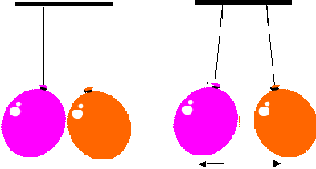
ד. הדדיות בהפעלת כוחות ממרחק בין בלונים משופשפים ("חשמל סטטי")
נשפשף בצמר בלונים מנופחים. נתלה שני בלונים כאלה זה לצד זה. מתברר כי במערכת הסימטרית הזאת יש דחייה הדדית.

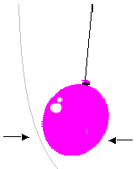ה. הדדיות בהפעלת כוחות בין בלון משופשף לבין גופים נייטרליים
נשפשף בלון מנופח בצמר. מתברר כי הבלון הזה נוטה להימשך כמעט לכל דבר: לבגדים, לגוף האדם, לקירות ועוד. מצד שני אם מחזיקים את הבלון ביד ומקרבים אותו לשבבי נייר קטנים, הם נמשכים אליו. כאשר מקרבים שני בלונים משופשפים זה לזה, הם דווקא דוחים זה את זה. בלון וקילוח מים שיורד מן הברז נמשכים זה לזה.
אכן, זה מעורר מחשבה ורצון להסביר את הדברים. אך לפני שניגש להסבר התופעה, נוכל לקבוע שגם הפעם מתברר שמדובר באינטראקציה ולא בתופעה חד צדדית. די בעובדה שבלון משופשף הוא אחד הגופים כדי שתהיה אינטראקציה – הבלון יפעיל כוח על הגוף האחר ובו בזמן הגוף האחר יפעיל כוח על הבלון. אם אחד הגופים כבד מאוד יחסית, או מוחזק במקומו, נראה רק את הגוף האחר נע. אך בכול מקרה, גם על הגוף הכבד יופעל כוח.
האינטראקציה שלפנינו אינה מגנטית. מדובר במה שמכונה בפי העם "חשמל סטטי". הולך ומסתמן כי הדדיות אינה תכונה של תופעה מסוימת, אלא שאפשר לחוש בה בכול התחומים – במגע וממרחק.

ו. כבידה סמוך לפני הארץ
כאשר אנו משחררים תפוח מעל פני הארץ הוא אינו מתמיד במצב המנוחה, אלא מתחיל ליפול מטה. מהירותו הולכת וגדלה. מכאן שפועל עליו כוח מטה, לאורך כל הדרך. כדי להחזיק בתפוח בידינו עלינו להפעיל כלפי מעלה כוח ש"מנטרל" את הכוח שפועל מטה. מיהו בן הזוג לאינטראקציה זאת (שמכוּנה כבידה)? יש חשוד. כיוון שבכל מקום על פני כדור הארץ כוח זה פועל כלפי מרכז הארץ, כנראה שהארץ היא בן הזוג לאינטראקציה. אם אכן כך, הארץ אמורה לנוע לקראת התפוח. מדוע איננו רואים את הארץ מתחילה לנוע לעבר התפוח הנופל? זה מפני שיש לה מסה עצומה, ולכן קשה להבחין בתנועה כזאת. האם אפשר לתמוך בטענה זו בדרכים נוספות? נשוב לכך בהמשך.
מתברר כי כל הגופים נופלים (גם אם שוחררו ממנוחה). מכאן שכל הגופים נמשכים אל הארץ. אין מדובר בכוח מגנטי, שהרי גם גופים שאינם מושפעים ממגנטיות נופלים. אין מדובר ב"חשמל סטטי", שהרי גם גופים שאינם מושפעים מחשמל סטטי נופלים. מתברר כי כל הגופים, קלים ככבדים, נופלים בדיוק באותו אופן. זוהי אינטראקציה ייחודית שכל הגופים חשופים לה באשר הם גופים חומריים.

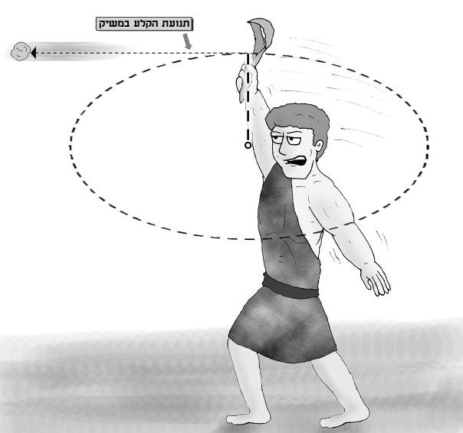
ז. הארץ מושכת ונמשכת באמצעות כבידה
אם אלה הם פני הדברים, חשב אייזיק ניוטון, גם הירח נמשך אל הארץ. ביחידת ההתמדה בכיתה ז עסקנו כבר מעט בעניין זה. נחזור אליו עתה. מדוע הירח אינו ממשיך בתנועה בקו ישר אלא נע במסלול מעגלי סביב הארץ? הירח מתנהג כאילו הוא כדור שמונח בכף הקלע (רוגטקה), ומאולץ לנוע במסלול מעגלי. מה שמחזיק את הכדור הוא היד של האדם (או חוט מתוח). החוט מפעיל כוח בכיוון החוט – אל היד האוחזת בו. הכוח הזה מטֶה את הכדור בכל רגע ממסלול ההתמדה הישר. הצירוף של תנועת ההתמדה בכיוון המשיק עם השפעת הכוח שמפעיל החוט אל מרכז המעגל יוצר את המסלול המעגלי. הירח מתנהג כאילו הוא מחובר לחוט כזה (בלתי נראה). כיצד הדבר אפשרי?
הרעיון של ניוטון הוא כזה – אין צורך בחוט. כוחות יכולים לפעול גם ממרחק. אין צורך בחוט מפני שממילא יש כוח שפועל לכיוון הארץ. אינטראקציית הכבידה בין הארץ לירח אחראית להחזקת הירח במסלול המעגלי.

התפוח והירח
בהמשך ימיו סיפר ניוטון כי הרעיון עלה בדעתו כאשר חזר לבית סבתו בכפר בעת מגפת הדבר שפגעה באנגליה באותה תקופה (1666-1665). הוא היה אז בן 23. מכאן צמח סיפור התפוח. ניוטון יושב מתחת לעץ התפוח בכפר. התפוח הנופל מעורר בו את המחשבה כי הכוח שמניע את התפוח מטה הוא הכוח שמחזיק את הירח במסלולו המעגלי. חישובים מהירים, שתלמידינו עדיין אינם יכולים לעשות, שכנעו אותו שאכן חוק פשוט אחד מסבירה כמותית את שתי התופעות. זהו שלב מכריע בתולדות המדע. הפסיפס מסתדר לכדי תיאוריה מלאה. חוקי התנועה, חוק הכבידה, תנועת גופים בשמים ובארץ – הכול מעוגן בתיאוריה אחת. אצל הקדמונים שמים וארץ היו ישויות שונות, שיש להן כללים שונים. לניוטון יש תמונה אחרת – שמים וארץ, עליונים ותחתונים, הכול שווים בפני ניוטון. מבחינתו, הכול מצייתים לחוקים שחוקק הבורא (כך טען ניוטון), אשר פוענחו על ידי המלומד שביקש לחשוף את החוקים שבבסיס הבריאה.

האם הארץ נמשכת או רק מושכת?
האם אכן הארץ נמשכת אל התפוח, אך אנו מתקשים לראות זאת בגלל מסתה העצומה, או שאולי אינה נמשכת כלל? כדי להשיב על כך, נתבונן בתנועת הארץ סביב השמש. הדברים דומים לתנועת הירח סביב הארץ, אלא שהפעם הארץ היא הנמשכת (ולא המושכת). מתברר כי הארץ אינה רק מושכת גופים אחרים (תפוח, ירח...), אלא גם נמשכת לגופים אחרים (שמש...).
ספק אם טיעון כזה, שנראה לנו הגיוני, היה כזה גם במאה השבע עשרה, כאשר עדיין תנועת הארץ סביב השמש הייתה שנויה במחלוקת. כדי לחזק את הטיעון ניזכר באבן דרך נוספת בתולדות המדע.

ח. כוכב הלכת צדק מושך ונמשך באמצעות כבידה
לקראת סוף העשור הראשון של המאה השבע עשרה חל שינוי מכונן בחקר היקום. קודם לכן בני אדם ניסו להבין את חוקיות גרמי השמים על ידי תצפיות מתמשכות, אך הבינו שיש גבול ליכולותיהם כיוון שאינם יכולים לשפר כושר ההפרדה (הרזולוציה) של הנצפה, מפני שאין להם דרך להתקרב אליו. המצאת הטלסקופ והשימוש של גלילאו בכלי הזה לתצפיות אסטרונומיות שינו את המצב מעיקרו. גלילאו ראה דברים שהגבירו את תמיכתו בכך שהארץ סובבת את השמש. אחד החשובים שבהם היה הגילוי של ארבעה ירחים של כוכב הלכת צדק (יופיטר). הירחים האלה לא השתלבו בתמונה שבה הכול סובב את הארץ, שהרי הירחים האלה סובבים את צדק. לענייננו, אנו רואים את כוכב הלכת צדק, שסובב את השמש (או את הארץ לפי דעת השמרנים) מפני שהוא נמשך על ידה, מושך באותו זמן את הירחים שלו. כלומר: צדק הוא גם מושך וגם נמשך. אנו רואים כי בכבידה, כמו בכוחות מגע, במגנטיות ובחשמל, אין מי שרק מפעיל כוח, מבלי שיופעל עליו כוח (אך לפעמים ייתכן שנתקשה להבחין בשינויים בתנועה של גוף בעל מסה גדולה). אינטראקציה חובקת את כל תופעת הטבע.

הכוח מסוגל לשנות את צורת הגוף
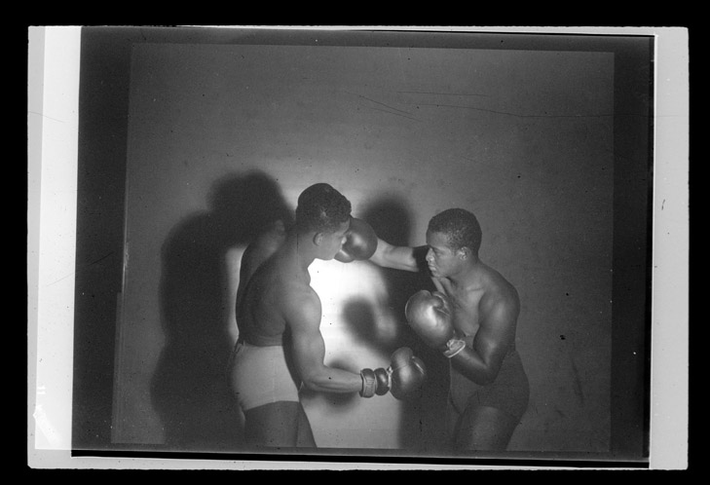
הצגנו את הכוח כגורם שמשנה את מהירות הגוף או את כיוון תנועתו. רבים מוסיפים, בנשימה אחת, את היות הכוח משנה את צורת הגוף. ניוטון לא עשה כך. מבחינתו שינוי צורה אינו עניין בלתי תלוי, אלא תוצאה מהיות הכוח משנה מהירות וכיוּון תנועה. מטבע העניינים, סיבה ותוצאה אינן נמצאות בדרגה אחת ואינן נאמרות בנשימה אחת. ננסה להבין את הדברים.
© 2010 MIT. Courtesy of MIT Museum
אם חובטים בפנינו באגרוף, ייתכן שייחול שינוי בצורת הפנים שלנו. כוח מסוגל לשנות צורה. ראינו זאת בצילום המפגש בין כדור הטניס למחבט בתחילת היחידה. כיצד מתרחש השינוי הזה? תחילה האגרוף פוגע באף. האף, שהיה במנוחה קודם לכן, מתחיל לנוע. חלקים אחרים של הפנים, שהאגרוף טרם נגע בהם והזעזוע שמתפשט בפנים טרם הגיע אליהם, עדיין נמצאים במנוחה. המערך המרחבי של מרכיבי הפנים משתנה. זהו שינוי צורה. אֱמוֹר מעתה: כוח מסוגל לשנות צורה מפני שהוא מסוגל לשנות מהירות וכיווּן תנועה.

ניסויים
יחידה זו כוללת שרשרת מסודרת של טיעונים שמקורם בניסוי. אין להציג כהרצאה פרונטלית. רוב המהלך ייעשה על ידי תלמידים באמצעות חקר מונחה שהם יעשו. לפנינו דפי חקר במגנטיות ובחשמל ובעקבות כל אחד מהם יש הערות למורה. באופן הזה תיבנה הבנת מושג האינטראקציה מתוך ההתנסות.
דף חקר – אינטראקציה מגנטית
מגנטים מפעילים כוחות זה על זה וגם על גופים שעשויים מחומרים מיוחדים (ברזל, ניקל, קובלט וסגסוגות שלהם). בחקירה שלפנינו נבחן אם מדובר בתופעה הדדית. אתם מוזמנים לתעד את כל אחד משלבי החקירה באמצעות צילום (כולל בווידיאו). לשם כך כדאי להפיק את הניסוי המשכנע ביותר.
א. הניחו על שולחן חלק שני מגנטי-מוט זהים זה מול זה כמתואר באיור.
קרבו אותם עד למקום שיאפשר לראות אותם מתחילים לנוע ברגע שמשחררים אותם (את שניהם בעת ובעונה אחת). האם יש משיכה או דחייה? האם יש הדדיות?

ב. הפכו את אחד המגנטים, כמתואר באיור שלפנינו.
מה השתנה? מה לא השתנה?

ג. הניחו את המגנט על השולחן. הניחו סמוך אליו אֶטֶב משרדי (או סיכת ברזל). האם המגנט מצליח להניע את החומר הקל הלא ממוגנט? האם אתם רואים תופעה הדדית?

ד. קרבו את המגנט לתיבת מחשב גדולה (שעשויה מברזל, או לעבר גוש ברזל כבד כלשהו). איזה גוף נע לעבר הגוף האחר – המגנט לעבר המחשב או להפך?

- בשני הסעיפים הקודמים ראיתם כי לעתים המגנט נע והגוף הלא ממוגנט אינו נע ולעתים להפך. כיצד אפשר ליישב את הדברים? רשמו השערה:

- הציעו ניסוי שיבחן את השערתכם:
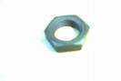
- נסו למשוך פיסת ברזל קלה כלפי מעלה באמצעות מגנט. אם המגנט רחוק מדי, פיסת הברזל אינה מתחילה לנוע. מצאו את המרחק המרבי שנדרש כדי שפיסת הברזל תתחיל להתרומם.
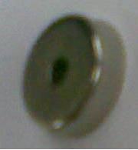
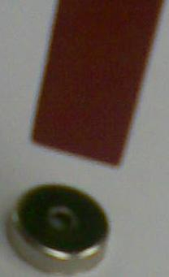
כדאי להשתמש בפחית קלה שמשמשת להשחלת פתילות לנר חנוכה. זה יסייע להמשך החקירה.
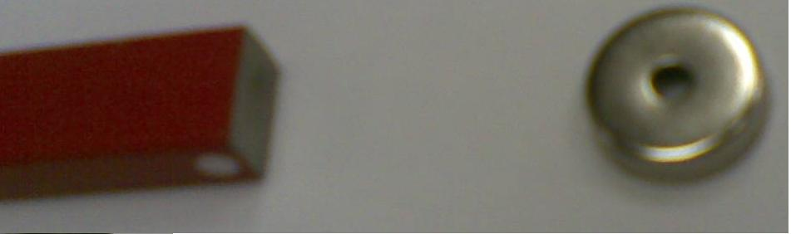
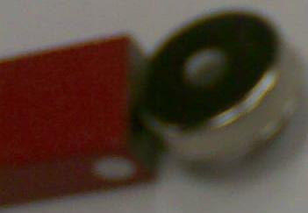
חזרו על הניסוי, כאשר הפעם אתם מנסים למשוך אופקית על גבי השולחן.
האם בשני הניסויים התקבל מרחק זהה? מדוע? רשמו הסבר משוער.

- כדי להכריע בשאלה שעלתה בסעיף הקודם נחזור על ניסוי שבו פיסת הברזל חופשית כמעט מגורמים מעכבים. לרשותכם כוס לשימוש חד פעמי ומדבקה. בנו מערך ניסוי שבו החיכוך יהיה מזערי. חיזרו על ניסוי המשיכה באמצעות מגנט (בכיוון אופקי) ומצאו את המרחק המרבי שבו הפחית נעקרת ממקומה.
- האם ההשערה שרשמתם בסעיף הקודם אוששה?

- נסחו הכללה הקשורה לאינטראקציה בין שני מגנטים אותם למדתם מפעילות זו:

הערות למורה לדף החקר "אינטראקציה מגנטית"
- המגנטים נמשכים. יש הדדיות.
- המשיכה הפכה לדחייה. ההדדיות נשמרה.
- הָאֶטֶב מתחיל לנוע (וכך גם הסיכה). קשה להבחין בתנועת המגנט. ההדדיות מאותגרת.
- הפעם המגנט נע ודווקא הברזל נותר על מקומו. ההדדיות עדיין מאותגרת.
- בניסויים שבהם המגנט והברזל הם בעלי מסות דומות, יש הדדיות (אפשר לבחון זאת בדיון המסכם). מה שאנו לומדים מן הניסויים האלה כי קשה להזיז גופים כבדים. יש להניח הדבר תואם את ההיכרות הקודמת של התלמידים עם המציאות. הניסוי המתבקש הוא לקרב מגנט לברזל לא ממוגנט בעל מסה דומה.
- שני הגופים נמשכים זה לזה.
- המרחקים המרביים אינם זהים בשני הניסויים. זה מפני שיש כוחות מתנגדים לתנועה והם שונים בשני הניסויים. כאשר מנסים למשוך כלפי מעלה, כוח הכובד מתנגד. כאשר מנסים למשוך אופקית (ממרחק) כוח החיכוך מתנגד. בדרך כלל כוח הכובד גדול מכוח החיכוך.
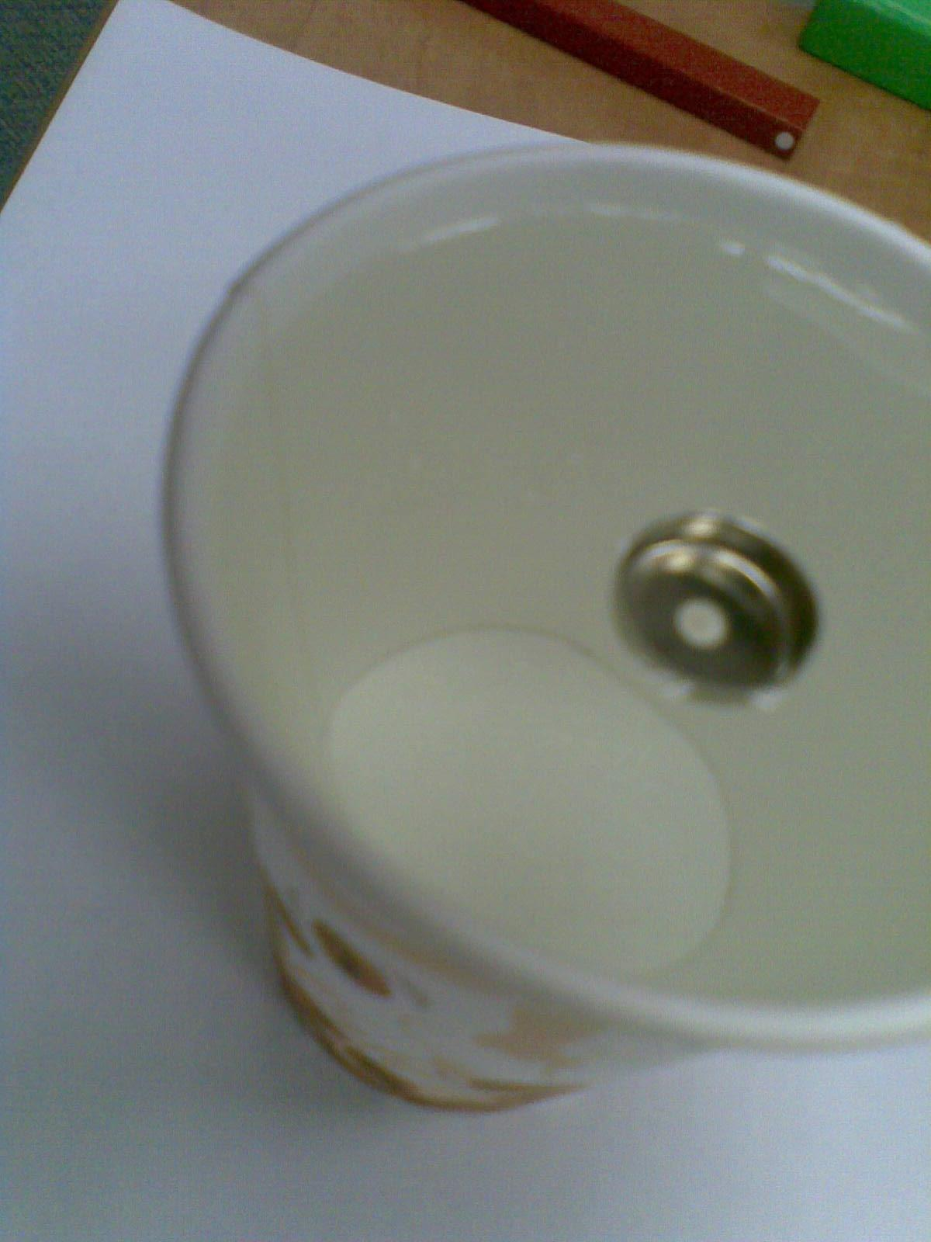
- כדי לצמצם את החיכוך ככל האפשר כדאי להפוך את הפחית לסירה. לשם כך יש להדביק לתחתית הפחית מדבקה (כדי שהסירה לא תטבע). הפחית האטומה היא סירה מצוינת. הפעם מגלים כי הכוח המגנטי מסוגל להניע את הסירה ממרחקים גדולים יותר. הלקח הוא שאי אפשר לקבוע שהכוח המגנטי חדל לפעול מעבר למרחק מסוים, בגלל קיומם של כוחות מעכבים (גם אם הם קטנים במיוחד). הסעיף האחרון הזה הוא סעיף מאתגר, מפני שלא הצענו לתלמידים במפורש כיצד לערוך את הניסוי (כולל הרעיון להפוך פחית מחוררת לסירה). ביקשנו מהם למצוא דרך לעשות שימוש בציוד שמונח על שולחנם (כוס מים, מדבקה, פחית). ייתכן שיש קבוצות שיתקשו למצוא רעיון, בעוד הצלצול לסיום השיעור הולך ומתקרב. במקרה כזה יש טעם לרמוז.
- אושר, כמובן.
- ההכללה הסוחפת היא קיומה של הדדיות מלאה באינטראקציה מגנטית.
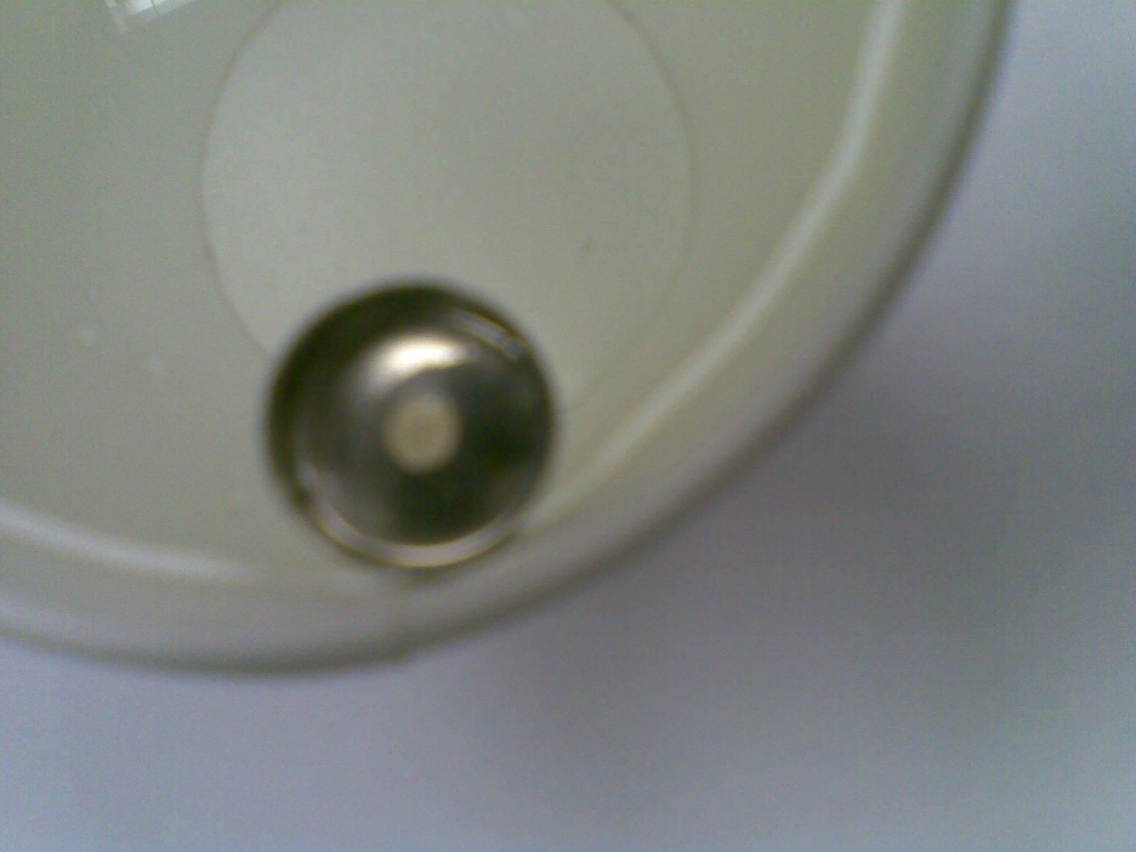
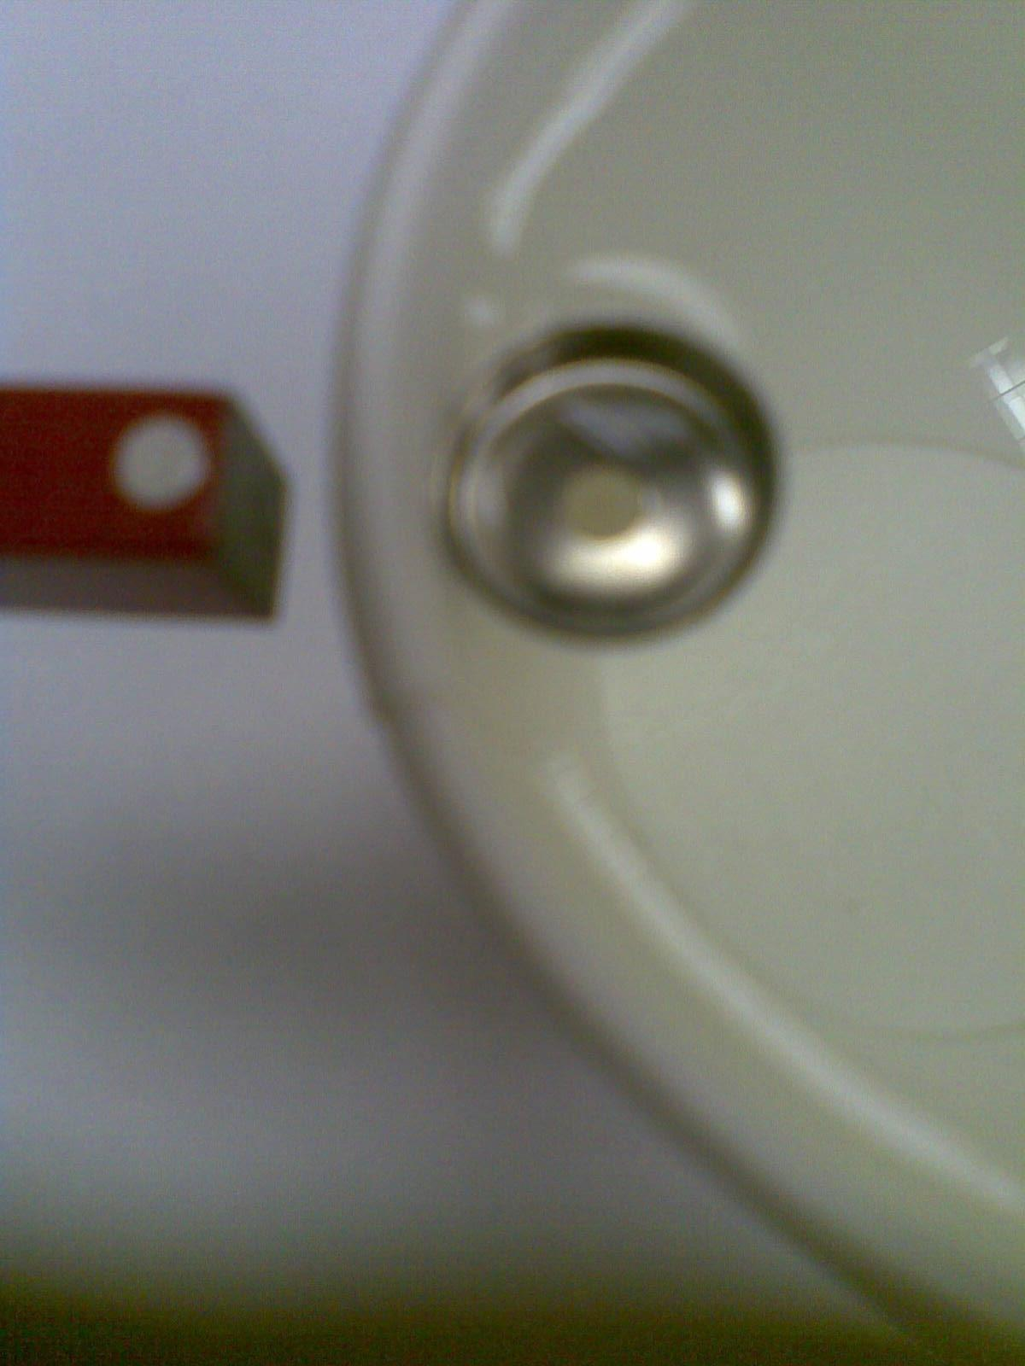
ניסוי זה מתגלה כמעניין, מפני שמעורבות בו תופעות בלתי צפויות. מתברר שהסירה נוטה להיצמד לדופן הכוס. לא ניכנס להסבר התופעה, פרט לאמירה הכללית שיש עוד הרבה פיזיקה מעניינת ללמוד. עם זאת, התלמידים יצטרכו למצוא דרך להתגבר על ההפרעה הזאת. מתברר כי הוספת מעט טיפות מים לתוך הסירה מביאה למגמה הפוכה והסירה נוטה לצוף במנוחה סמוך לשולי הכוס (אך לא צמוד אליהם). עתה אפשר להתחיל בניסויי המשיכה.
במהלך הניסוי מתברר כי הפחית אינה רק נמשכת למגנט, אלא גם מסתובבת. מתברר שהסירה מתמגנטת ומתנהגת כמצפן. כאן טמון רמז שנחזור אליו ביחידה הבאה.
דף חקר – אינטראקציה חשמלית

בלון מנופח ששופשף בצמר (או בשיער) מחולל תופעה שידועה בכינוי "חשמל סטטי". נבחן האם מדובר בכוחות הדדים – במילים אחרות: האם מדובר באינטראקציה?

א. שפשפו בלון בצמר. די מהר יתברר כי הבלון נוטה לחזר כמעט אחרי כל דבר. הוא נצמד לגופנו, לבגדינו, לקירות ועוד. אפשר ממש להוביל אותו באצבענו (ללא מגע של ממש). זה עשוי לייצר מצבים מעניינים ומשעשעים. נסו לייצר מצבים כאלה. תעדו בצילום וידיאו.
ב. נסו להניע קרש באורך מטר באמצעות הכוח שמפעיל עליו בלון משופשף. לרשותכם בלון משופשף, קרש בניין (או סרגל, אולי מקל של מטאטא) באורך מטר וזכוכית שעון בקוטר 100 מ"מ. תכננו ניסוי וציירו כאן את מערך הניסוי.
ג. בצעו את הניסוי וצלמו סרט וידיאו.
ד. תכננו ניסוי שבו הבלון מושך גופים אחרים (שאינם משופשפים). רשמו כאן את תוכנית הניסוי שלכם.

ה. האם יש אינטראקציה בין שני בלונים משופשפים? תכננו ניסוי שיבהיר את הדברים בצורה מיטבית. רשמו את תכנית הניסוי וציירו את מערך הניסוי.

ו. ערכו את הניסוי. תעדו בצילום.
ז. נסחו מסקנה מכלילה מניסויי האינטראקציה החשמלית.

ח. זה הזמן להעלות רעיונות משלכם למחקר נוסף. רשמו רעיונות כאלה על דף נפרד. הציעו דרכי ובצעו ניסויים בזמנכם החופשי.

הערות למורה לדף החקר "אינטראקציה חשמלית"
א. הניחו לתלמידים להיות יצירתיים, אך תחמו את הפעילות בזמן. יש עוד אתגרים בהמשך השיעור.
- מציבים את הקרש על זכוכית שעון כך שהוא יכול להסתובב עליה עם חיכוך מזערי. מקרבים בלון משופשף אל קצה הקרש (קרוב מאוד, אך ללא מגע) ומתחילים להניע את הבלון בכיוון אופקי ניצב לקרש, בתקווה שקצה הקשר ינוע בעקבותיו והקרש יסתובב.
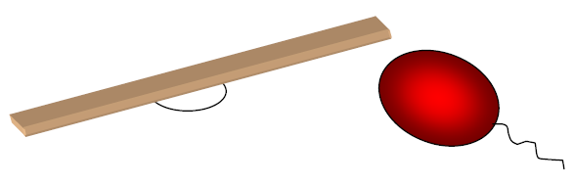
ג. הניסוי הזה אכן עובר את הציפיות. ללא מאמץ אנו מניעים את הקרש בתנועה סיבובית. זה מצדיק תיעוד בווידיאו.
ד. הבלון מוחזק ביד. מביאים אותו לקרבת שבבי נייר קטנים.
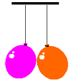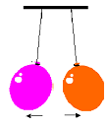ה. משפשפים היטב את שני הבלונים מכל העברים. תולים אותם על חוטים, כך שהבלונים קרובים מאוד, אך אינם נוגעים. לצורך בדיקה אם היתה התקרבות או התרחקות יש לבחון אם החוטים סוטים מן האנך.
ו. הבלונים מתרחקים. יש הדדיות.
ז. המסקנה הסוחפת היא כי יש הדדיות מלאה באינטראקציה האלקטרוסטטית.
ח. אם יישאר זמן לצוותים מסוימים שוחחו עמם על הצעותיהם.

חלוקת הזמן
יחידה זו מתחלקת באופן טבעי לשלוש שעות לימוד.
בשעה הראשונה המורה מציג(ה) את העניין שבו עומדים לעסוק ומדבר(ת) בקיצור על כוחות מגע. מיד לאחר מכן עוברים לדף החקר "אינטראקציה מגנטית". התלמידים עורכים את הניסויים. בסיום השיעור המורה מכנס(ת) דיון סיכום קצר.
בשעה השנייה התלמידים עוסקים בדף החקר "אינטראקציה חשמלית". לסיום המורה מכנס(ת) דיון סיכון קצר.
בשעה השלישית מתנהל הדיון על האינטראקציה הכבידתית. האופי של השיעור שונה. אין ניסוי תלמיד, אך יש דיון משמעותי בעניינים עמוקים של פיזיקה ואסטרונומיה.
אם יש חשש ששיעורי החקר, שיש בהם אלמנטים פתוחים, כולל תיעוד, יגלשו לשיעורים נוספים, אפשר לחלק משימות בין צוותים שונים בכיתה. התלמידים יכולים להשלים משימות צילום בזמנם החופשי.

דוגמאות לשאלות (תרגילי כיתה, משימות בית)

איש דוחף את רעהו
אדם דוחף אדם אחר, בעל מסה זהה. בעקבות הדחיפה הנדחף מתחיל לנוע, אך הדוחף נותר במקומו (אין רואים שינוי במהירותו).
א. האם הדבר סותר את עקרון ההדדיות?
ב. מה יקרה על משטח קרח?

שינוי צורה
אנו יודעים כי כוח חיצוני מסוגל לשנות צורה של גוף. האם גם ההפך נכון – האם שינוי צורה מעיד על כך שפעל כוח חיצוני?

שינוי במהירות או בכיוון התנועה
אנו יודעים כי כוח חיצוני מסוגל לשנות את מהירותו של הגוף או את כיוון תנועתו. האם גם ההפך נכון – האם שינוי במהירות או בכיוון התנועה מעיד על פעולתו של כוח חיצוני?

מחט המצפן והארץ
תלמידה שמתבוננת במחט המצפן שמסתובבת לכיוון צפון טוענת כי המחט מפעילה כוח על כדור הארץ. האין היא מגזימה?

אינטראקציה חשמלית ואינטראקציה מגנטית
נערוך השוואה בין שתי האינטראקציות.
- במה הן דומות?
- במה הן שונות?
- האם ייתכן שמגנטיות היא סוג של "חשמל סטטי" (או להפך – החשמל הסטטי הוא סוג של מגנטיות)? נמקו את תשובתכם.

כוח חשמלי על קילוח מים
א. נסו למשוך קילוח מים דק שיוצא מן הברז באמצעות בלון (או מסרק) משופשף (ללא מגע, אך בקרבה גדולה).
ב. תכננו ניסוי שיבדוק אם גם הבלון נמשך אל המים.
ג. תעדו את התופעה בצילום.

כוכב לכת וירח
בדרך כלל, כאשר ירח סובב כוכב לכת, נראה כי כוכב הלכת אינו מושפע מכך בתנועתו. האם אין אינטראקציה? האם אין הדדיות?

פתרונות

אדם דוחף תיבה
א. לא. העובדה שהדוחף אינו נע מעידה על כך שהוא עושה שימוש בכוח החיכוך שהרצפה מפעילה עליו כדי לנטרל את הכוח שהופעל עליו על ידי הנדחף. זו אינה טענה טריוויאלית עבור הלומד המתחיל. יש להתעכב על העניין.
ב. על משטח קרח יותר קשה לנצל את החיכוך. אם אין בנעליו של הדוחף דוקרן, הוא ינוע.

שינוי צורה
לא. שינוי צורה יכול להתרחש גם על ידי כוחות פנימיים. דוגמה קיצונית היא פיצוץ.

שינוי במהירות או בכיוון התנועה
כן. ללא כוחות חיצוניים הגוף מתמיד בתנועתו.

מחט המצפן והארץ
תלמידות אינן מגזימות, בדרך כלל. נבחן את המקרה המיוחד הזה, שיש בו פנים לכאן ולכאן. הארץ היא מגנט גדול שמפעיל את הכוח שפועל על כל אחד משני הקטבים של המצפן. כל אחד מן הקטבים מפעיל כוח על כדור הארץ. במובן הזה התלמידה צדקה. לעומת זה, אם נסכם את הכוחות שמפעילה הארץ על שני הקטבים המנוגדים – הסכום יהיה אפס, ולכן גם סכום הכוחות שהמגנט מפעיל על הארץ הוא אפס. הארץ לא תעקור את המגנט מן הציר שלו.

אינטראקציה חשמלית ואינטראקציה מגנטית
א. שני מגנטים מפעילים כוחות זה על זה, כפי ששני בלונים משופשפים מפעילים כוחות זה על זה.
מגנט מסוגל להפעיל כוח על גופים שאינם ממוגנטים, כפי שבלון מסוגל להפעיל כוח על גופים שאינם "משופשפים".
ב. רק מעט חומרים מסוגלים להתמגנט או להימשך על ידי מגנטים. די הרבה חומרים מעורבים בתהליכים של "חשמל סטטי".
במגנט יש שני קטבים, שמסוגלים למשוך או לדחות קטבים מתאימים במגנט אחר אך אין בו מקבילה למצב של הבלון המשופשף שמתנהג כאילו יש לו "קוטב" אחד, אך אין קוטב נגדי.
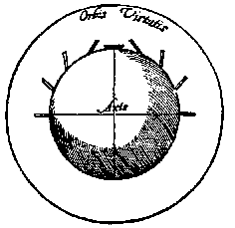
ג. בשנת 1600 התפרסם ספרו של וויליאם גילברט "המגנט" (De Magnete) שמקובל להציגו כספר המדע הראשון של העידן המודרני. העיסוק במגנט נדרש בגלל הצורך של אימפריה ימית במצפנים לצורכי ניווט. בספר זה הוצג לראשונה כדור הארץ כמגנט ענק שמשפיע על מגנטים על פני הארץ. גילברט ערך השוואה בין חשמל סטטי למגנטיות, שבסיכומה טען כי אין קשר בין שתי התופעות, מפני שהתופעות המגנטיות קשורות במספר מצומצם של חומרים, בעוד התופעות החשמליות תופשות לחומרים רבים. מאתיים ועשרים שנה לאחר מכן הראה הנס כריסטיאן ארסטד (Ørsted) כי יש קשר עמוק בין מגנטיות לבין תנועה של מטענים חשמליים.
מעניין מה יבחרו תלמידינו כתשובה לשאלה. ייתכן מאוד שהם יסכימו עם גילברט.
כוח חשמלי על קילוח מים
זהו ניסוי חביב שיעסיק תלמידים בבית כדי להפיק תמונה מיטבית.

כוכב לכת וירח
יש הדדיות. גם על כוכב הלכת פועל כוח, אלא שקשה להבחין בשינויים בתנועת כוכב הלכת כתוצאה מכך, בגלל המסה העצומה של הכוכב. עוד נשוב לדון בשאלה מהי מסה עצומה, יחסית למה הדבר נקבע ומדוע. זה יקרה ממש בקרוב. לפי שעה נסתפק בתשובה הפשוטה הזאת.

שותפים חשובים למעשה מוזכרים בעמוד הבא.
מומלץ לא להיכנס בשלב זה להסבר באמצעות דיפולים מושרים. זה יחבל במהלך שאנו מנסים להוביל פה. נגיע לזה בעתיד הקרוב.
זו אינה, בשום פנים ואופן, הצעת ניסוי.

